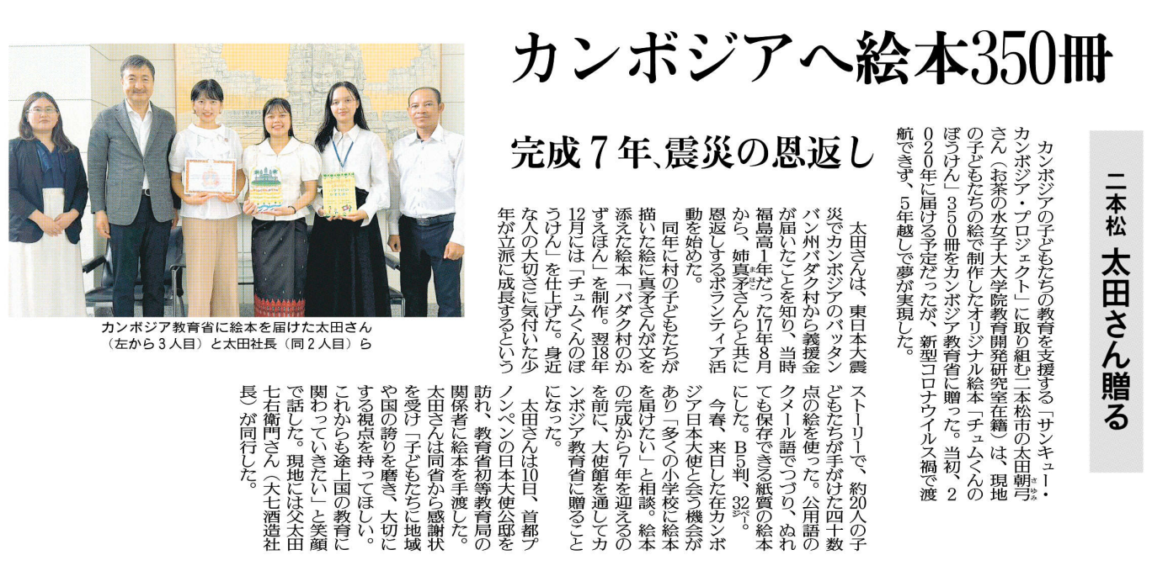

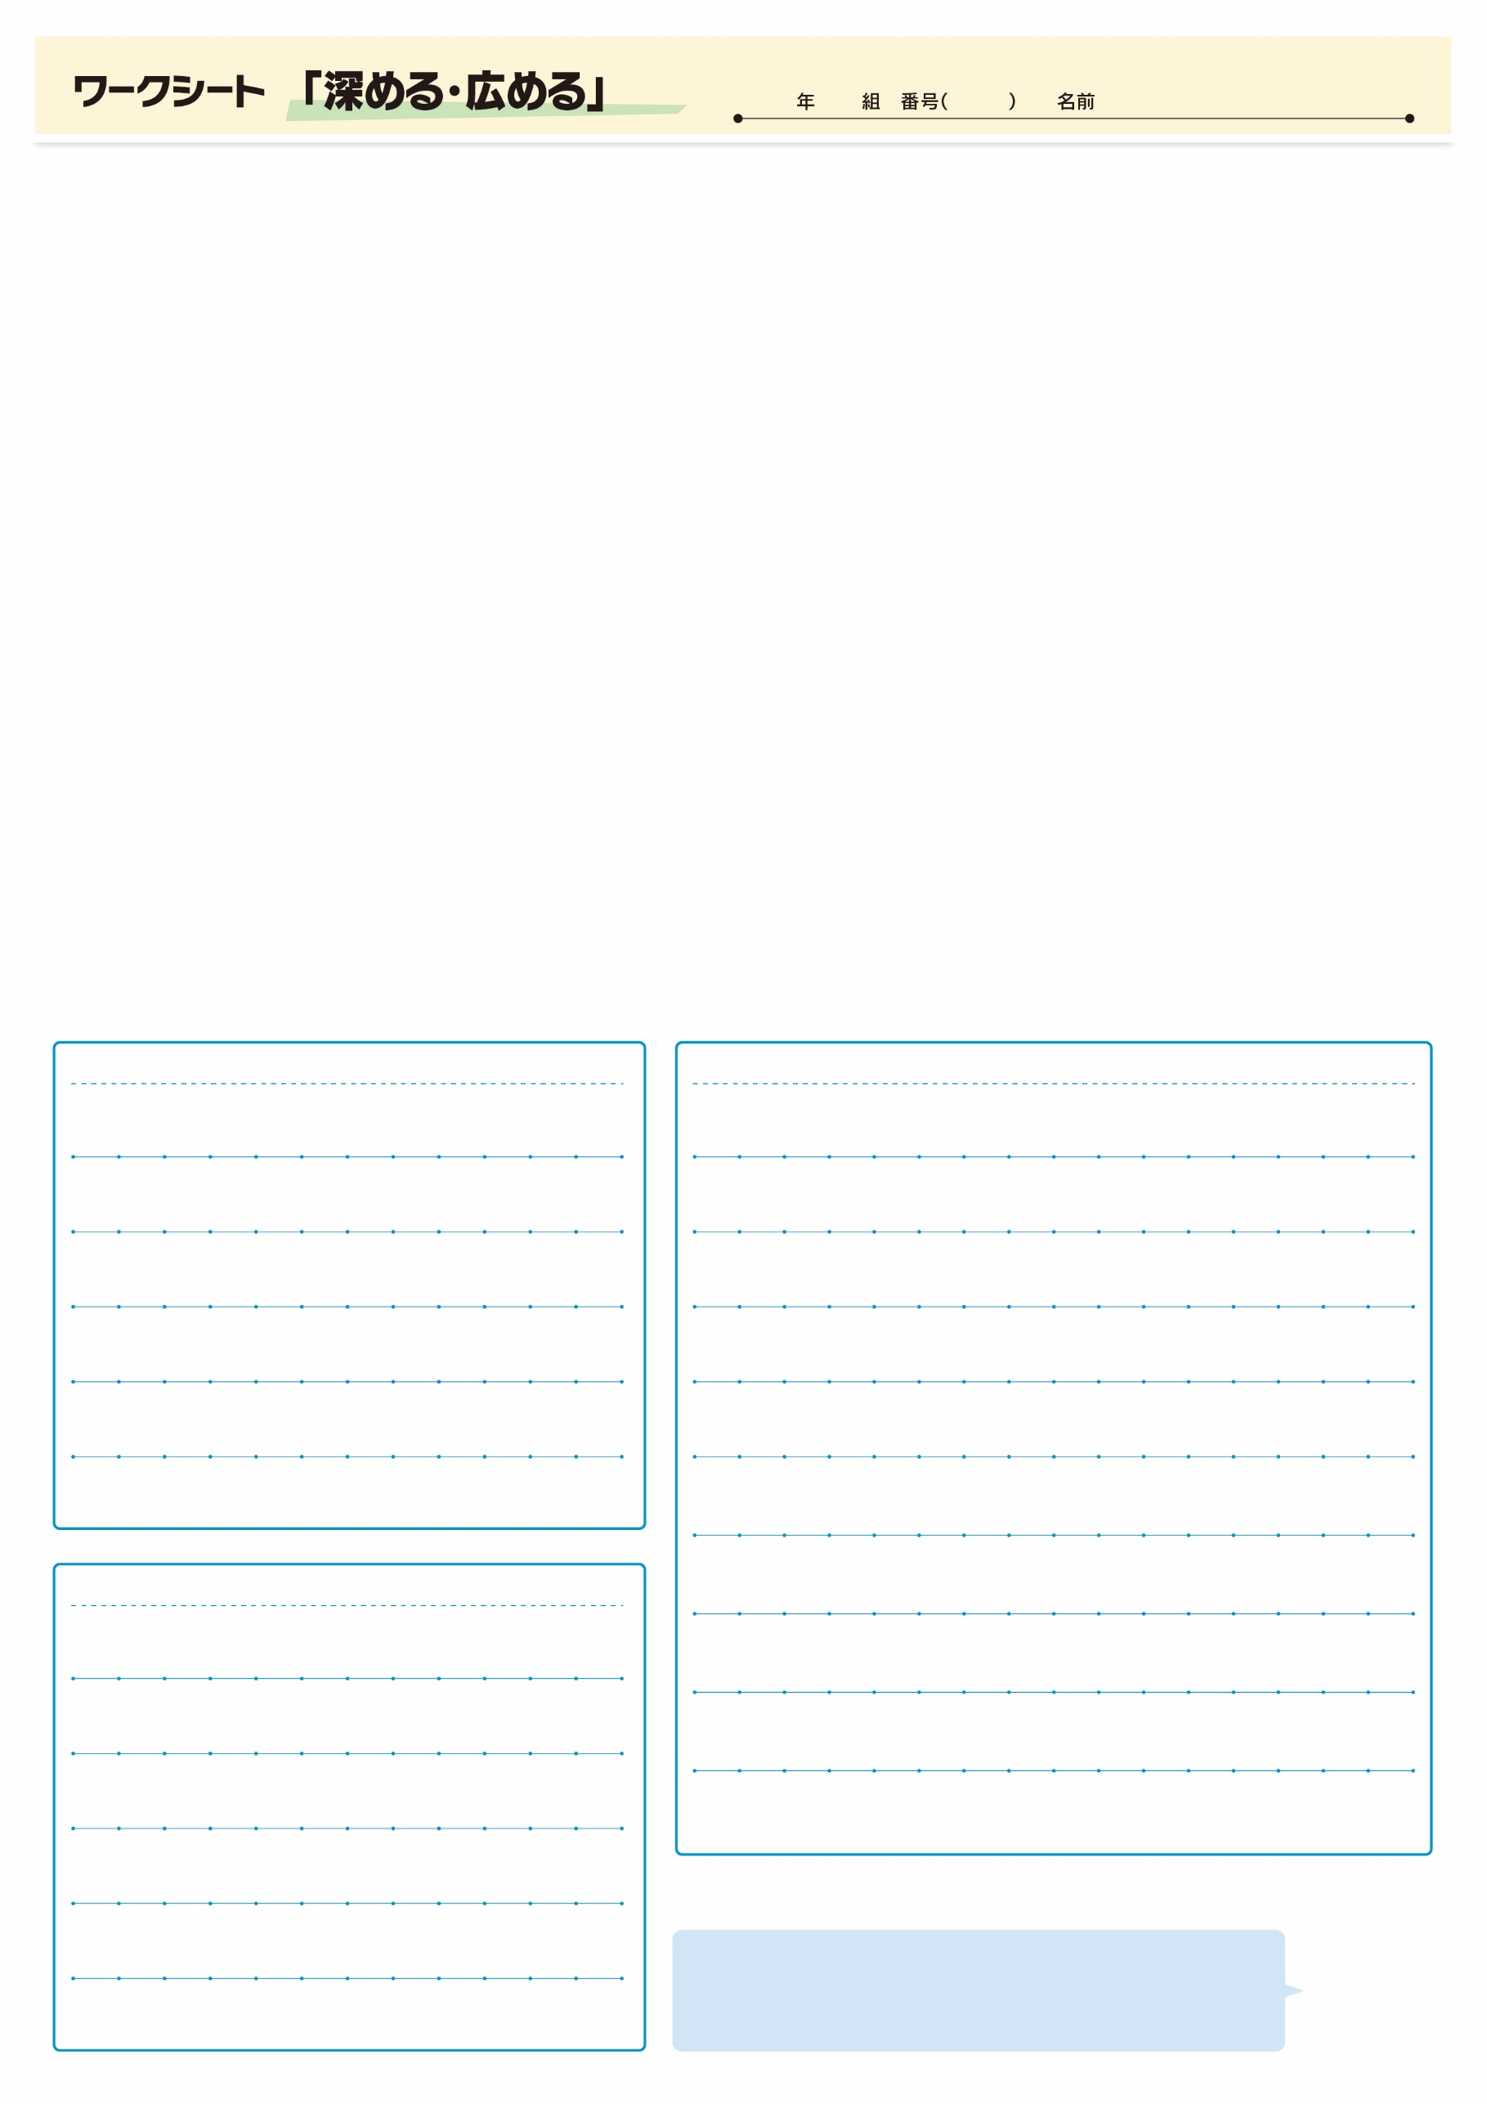
調べてわかったこと、考えたこと

「サンキュー・カンボジア・プロジェクト」に取り組む太田朝弓さんのボランティア活動について、ネットの情報なども参考にして、あなたの感じたことをまとめてみましょう。
疑問に思ったこと、調べてみたいこと
記事から知り得たこと
㉜

▲10月27日 福島民友新聞掲載

